绿色建筑性能评价
自评估报告

申报项目名称： 悠见青山-基于能源循环的绿色社区花园设计
申报单位名称： 第六届全国斯维尔杯建筑信息模型应用技能大赛
参与单位名称：内蒙古工业大学23建筑学研究生
咨询单位名称：内蒙古工业大学

自评星级： ★★★

中国城市科学研究会绿色建筑研究中心 V2.0.1

填写说明
1、本报告适用于申报绿色建筑的民用建筑，由申报单位填写；
2、“达标判定”项的填写方式：满足要求的项在□中填写“√”；不满足要求的项在□中填写“×”。
3.“实际提交材料”中列表填写对应条文实际提交的材料的全称。
4. 本报告封面的“申报项目名称”、“申报单位名称”、“参与单位名称”请务必认真、仔细填写，并与申报书保持一致，如因笔误造成评审或证书制作问题，后果自负。
5.若采用本报告参考样式，可进行编辑性修改，但不应自行删除技术内容和要求。

一、自评总述
1、各类指标的评分项得分均不小于该评分项满分值的30%。√
2、全装修…………………………………………………………√
3、技术要求：

技术指标内容 | 自评情况 | 申报星级要求 | 是否达标
围护结构热工性能的提高比例或建筑供暖空调负荷降低比例 | 围护结构提高20%或负荷降低15% | 围护结构提高20%或负荷降低15% | 是
节水器具用水效率等级 | 2级 | 2级 | 是
室内主要空气污染物浓度降低比例 | 20% | 20% | 是

4、得分情况：
评价指标体系评分项

 | 控制项 | 安全耐久 | 健康舒适 | 生活便利 | 资源节约 | 环境宜居 | 提高与创新
评价分值 | 400 | 100 | 100 | 100 | 200 | 100 | 100
自评得分 | 400 | 66.0 | 60.0 | 61.0 | 121.0 | 62.0 | 89.0
总得分：Q=（Q0+Q1+Q2+Q3+Q4+Q5+QA）/10=85.9

二、项目情况
1、项目效果图（竣工，申报对象为部分时，应在整体中标示申报范围）
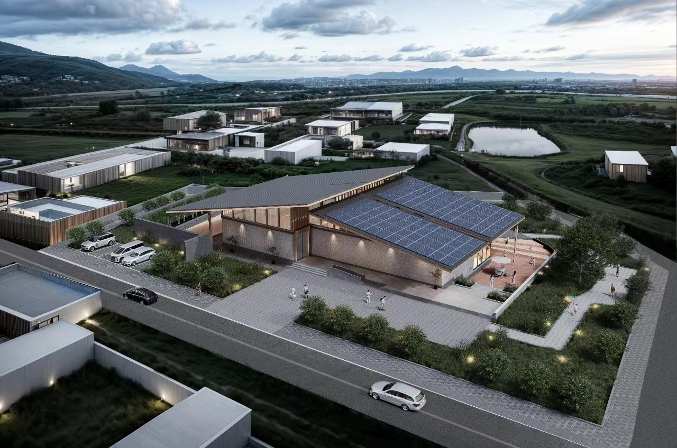
2、项目总平面图（申报对象为部分时，应在整体中标示申报范围）
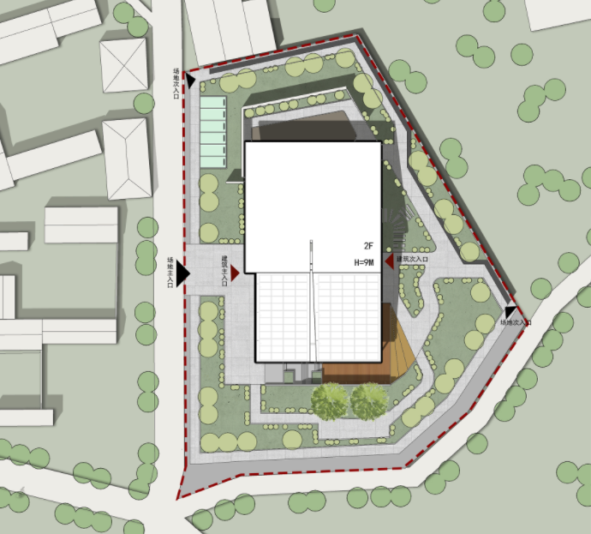

三、自评内容
4 安全耐久
子项 | 条文编号 | 条文 | 满分 | 达标/得分
控制项 | 4.1.1 | 场地安全 | / | √
控制项 | 4.1.2 | 建筑结构 | / | √
控制项 | 4.1.3 | 外部设施 | / | √
控制项 | 4.1.4 | 建筑内部非结构构件 | / | √
控制项 | 4.1.5 | 外门窗性能 | / | √
控制项 | 4.1.6 | 防水防潮 | / | √
控制项 | 4.1.7 | 满足紧急疏散要求 | / | √
控制项 | 4.1.8 | 安全防护标识系统 | / | √
评分项 | 4.2.1 | 提高抗震性能 | 10 | 10
评分项 | 4.2.2 | 防护措施 | 15 | 5
评分项 | 4.2.3 | 配件安全性 | 10 | 5
评分项 | 4.2.4 | 地面防滑设置 | 10 | 6
评分项 | 4.2.5 | 人车分流及交通照明 | 8 | 8
评分项 | 4.2.6 | 建筑适变性 | 18 | 11
评分项 | 4.2.7 | 部品部件耐久性 | 10 | 5
评分项 | 4.2.8 | 结构材料耐久性 | 10 | 10
评分项 | 4.2.9 | 装饰装修材料耐久性 | 9 | 6
合计 |  |  | 100.0 | 66.0

4.1.1 场地应避开滑坡、泥石流等地质危险地段，易发生洪涝区有可靠的防涝基础设施；场地应无危险化学品、易燃易爆源的威胁，无电磁辐射、含氡土壤的危害。
1 达标自评
达标；不达标
2 评价要点
请对场地作简要说明。
建筑场地选址科学，土地平整，无洪涝、滑坡、泥石流自然灾害，无危险化学品、易燃易爆危险源的威胁，无电磁辐射、含氡土壤等危害。
本工程位所在地块区位优越、交通便利、基础设施完善，区域内无自然保护区、风景游览区等特殊环境敏感保护目标。
土壤氡浓度平均值≤5000Bq/m³,含量为低等。《民用建筑工程室内环境污染控制规范》GB50325—2010规定氡浓度的上限值为20000 Bq/m³。因此本项目土壤氡含量满足建设要求。
根据实地考察，本项目远离电磁辐射源（如电视广播发射塔、雷达站、通信发射台、变电站、高压电线等）。
场地远离油库、有毒物质车间等可能发生火灾、爆炸和有毒物质泄漏等危险源。
3 证明材料
提交材料及要求：
1）项目区位图、场地地形图、工程地质勘察报告；
2）环评报告；
3）相关检测报告或论证报告。

实际提交材料：
区位图
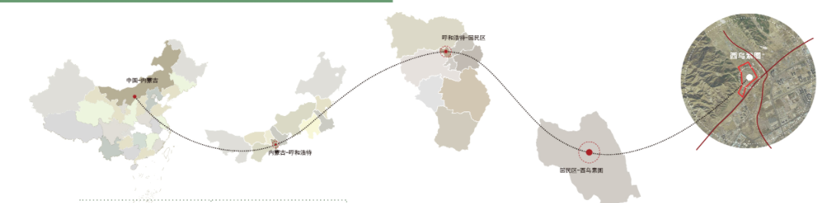地形图
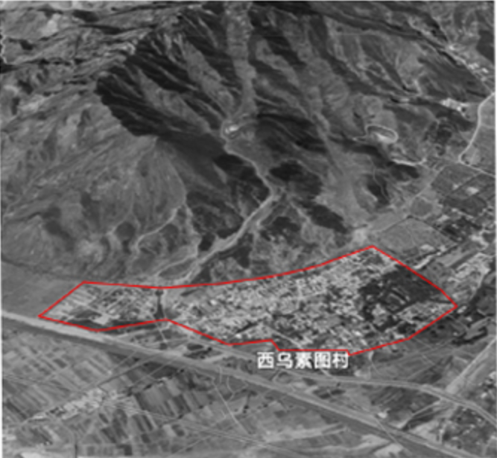

4.1.2 建筑结构应满足承载力和建筑使用功能要求。建筑外墙、屋面门窗幕墙及外保温等围护结构应满足安全、耐久和防护的要求。
1 达标自评
☑达标；☐不达标
2 评价要点
请对建筑结构和外墙，门窗幕墙及外保温等围护结构的构造满足安全性耐久性的作法。
- 结构设计：建筑结构应根据使用要求和地理环境，经过合理的结构分析和计算，采用适当的结构形式和材料。结构的承载能力和稳定性需满足相关规范的要求。
- 外墙构造：外墙应具备防水、隔热、防火等功能。常见的外墙结构包括外保温系统、砌体墙、幕墙等。外墙材料应选择符合国家标准的防火等级，并进行正确的施工和安装。
- 门窗幕墙：门窗幕墙应具备良好的密封性、隔音性和防水性能。玻璃应选择符合国家标准的安全玻璃，并进行正确的安装和密封处理。幕墙结构应满足强度和刚度要求，并经过严格的质量控制。
- 外保温：外保温系统可采用外墙外保温或内外保温结构。保温材料应选择符合国家标准的环保材料，并经过专业施工团队进行施工。外保温系统应具备良好的防水性能和耐久性。
- 施工质量控制：在建造过程中，应严格按照相关规范进行施工，确保施工质量符合要求。对关键部位进行检测和验收，确保结构和围护结构的安全性和耐久性。
​
3 证明材料
提交材料及要求：
1）建筑竣工图与设计说明、结构竣工图与设计说明、主体与围护结构计算书等；
2）竣工验收合格证明及相关主要结构用材料的检测报告；
3）运营管理记录，应包括定期查验记录与维修记录等。

实际提交材料：

4.1.3 外遮阳、太阳能设施、空调室外机位、外墙花池等部外部设施应与建筑主体结构统一设计、施工，并应具备安装、检修与维护条件。
1 达标自评
☑达标；☐不达标
2 评价要点
请对外部设施与建筑主体结构的统一设计、施工进行简要说明。
本项目集中热水采用太阳能热水系统，集热器布置在屋面，系统为集中集热集中供热系统。
3 证明材料
提交材料及要求：
1）建筑和结构竣工图和设计说明；
2）外部设施设计说明、计算书和结构大样竣工图；
3）相关检测报告；
4）外部设施的维修与管理记录。

实际提交材料：

4.1.4 建筑内部的非结构件、设备及附属设施等应连接牢固并能适应主体结构变形。
1 达标自评
☑达标；☐不达标
2 评价要点
请对建筑内部的非结构件、设备及附属设施等的连接情况进行简要说明。
- 设备安装：建筑内部设备（如空调机组、电梯、管道设备等）的安装通常需要考虑连接到建筑结构或设备支架上。这些连接通常采用螺栓、焊接、槽钢等方式，确保设备稳固可靠地固定在相应位置。
- 附属设施连接：附属设施包括各种配电箱、消防设备、照明设备等，其连接一般要符合相关规范和标准，确保设施正常运行和使用安全。连接方式可以包括螺栓固定、焊接、插接等。
- 管道连接：建筑内部的管道系统包括给水管道、排水管道、暖通空调管道等，连接通常采用法兰连接、焊接、螺纹连接等方式，确保管道系统的密封性和稳定性。
- 电气设备连接：建筑内部的电气设备（如配电柜、开关插座等）连接通常通过导线、电缆进行，连接方式应符合电气工程的相关规范和标准，确保电气设备正常运行和用电安全。
- 内部装饰连接：建筑内部的装饰材料（如墙面板、天花板、地板等）连接通常采用榫卯连接、龙骨吊装等方式，确保装饰材料的稳固性和美观性
​
3 证明材料
提交材料及要求：
1）建筑、结构竣工图和设计说明；
2）关键构件计算书；
3）相关检测报告；
4）建筑的维修与管理记录。

实际提交材料：

4.1.5 建筑外门窗必须安装牢靠，其抗风压性能和水密性能应符合国家现行有关标准的规定。
1 达标自评
☑达标；☐不达标

2 评价要点
请对外门窗牢靠性、抗风压性能和水密性能进行简要说明。
- 牢靠性：外门窗的牢靠性指其在使用过程中不会出现开裂、变形、松动等问题，确保门窗的正常功能和使用寿命。牢靠性取决于门窗的材料质量、结构设计以及安装施工质量。
- 抗风压性能：外门窗的抗风压性能是指门窗在受到风力作用时不会产生破坏或漏风现象。抗风压性能与门窗的结构强度、密封性能以及安装固定方式有关。通常通过相关测试方法来评定门窗的抗风压性能等级。
- 水密性能：外门窗的水密性能是指在降雨等恶劣天气条件下，门窗能有效阻止雨水渗透到室内，确保室内干燥舒适。水密性能取决于门窗的密封条设计、安装质量以及材料的防水性能
​
3 证明材料
提交材料及要求：
1）建筑门窗（幕墙）竣工图纸、门窗抗风压性能、水密性能设计文件；
2）施工工法说明文件；
3）门窗水密、抗风压性能检测报告；
4门窗维修与管理记录。

实际提交材料：

4.1.6卫生间、浴室的地面应设置防水层，墙面、顶棚应设置防潮层。
1 达标自评
☑达标；☐不达标
2 评价要点
请对卫生间、浴室的地面和墙面、顶棚构造进行简要说明。
- 地面构造：卫生间和浴室的地面构造通常采用防水处理，可以选择防水地板材料或进行专门的防水涂料处理。地面施工需要保证坡度合理，便于排水，并且地面与排水设施连接牢固，避免积水滞留。
- 墙面构造：卫生间和浴室的墙面构造同样需要防水处理，常见的做法是使用防水石膏板或进行防水涂料处理。墙面与地面、顶棚的连接部位需要采取防水措施，如设置防水条、密封胶等，以防止水汽渗透导致墙体受潮。
- 顶棚构造：卫生间和浴室的顶棚构造也需要考虑防水和防潮，通常选择防水吊顶材料或进行防水处理。顶棚施工需要保证平整，便于清洁和维护，并且顶棚与墙面的连接处也需要进行防水处理，避免水汽渗透。
在卫生间和浴室的地面、墙面和顶棚施工中，需要严格按照相关建筑规范和标准进行设计和施工，确保防水层的质量和可靠性，避免因水汽渗透导致的墙体结构损坏和霉菌滋生。同时，在使用过程中定期检查防水层的状况，及时修补和维护，以延长卫生间和浴室设施的使用寿命。
​
3 证明材料
提交材料及要求：
1）相关竣工图和防水、防潮措施说明；
2）防水、防潮相关材料的决算清单、产品说明书、检测报告。

实际提交材料：

4.1.7走廊、疏散通道等通行空间应满足紧急疏散、应急救护等要求，且应保持畅通。
1 达标自评
☑达标；☐不达标
2 评价要点
请对走廊、疏散通道等通行空间的畅通性进行简要说明。
- 走廊：走廊作为连接各个房间或区域的通道，需要确保宽度足够以便人员快速通行，避免拥堵和阻塞。根据建筑规范，走廊的最小宽度应符合相关标准，通常应不小于某一固定数值（如1.2米）。此外，走廊中不应设置障碍物，应保持清洁整洁，灯光明亮以确保安全通行。
- 疏散通道：疏散通道是在火灾或其他紧急情况下人员疏散的重要通道，其畅通性直接关系到人员生命安全。疏散通道的宽度、设计、布局等应符合建筑规范的要求，保证人员能够快速、有序地疏散到安全区域。通道两侧不应设置易燃、易爆或阻挡通行的物品，通道应保持畅通无阻，便于紧急情况下的疏散操作。
- 防火门和紧急出口：在走廊和疏散通道中设置防火门和紧急出口是确保建筑安全的重要措施。防火门应具备防火隔离功能，在平时保持关闭状态以隔离火灾蔓延，同时在紧急情况下能够迅速打开。紧急出口应明确标识，保持畅通无阻，配备应急照明设施以确保疏散途中的可见性。
总之，走廊、疏散通道等通行空间的畅通性是建筑安全和人员疏散的重要保障，设计和管理者应严格按照相关规范和标准要求，确保通道宽度、无障碍物、明确标识等方面的畅通性，提高建筑整体的安全性和应急响应能力。
​
3 证明材料
提交材料及要求：
1）建筑、弱电专业相关竣工图纸；
2）紧急疏散、应急救护的相关管理制度；
3）紧急疏散、应急救护的相关教育宣传记录，应提供影像资料。

实际提交材料：

4.1.8应具有安全防护的警示和引导标识系统。
1 达标自评
☑达标；☐不达标
2 评价要点
请对安全防护的警示和引导标识系统进行简要说明。
- 警示标识：警示标识主要用于提醒人们注意潜在的危险或风险区域，以便采取相应的安全措施。例如，高压电警示、化学品存储区域警示等。警示标识常常使用醒目的颜色，如红色、黄色或橙色，配合清晰的图标和文字，以吸引人们的注意并传达明确的警示信息。
- 禁止标识：禁止标识用于指示某些行为、活动或物品的禁止，以保护人员的安全。例如，禁止吸烟、禁止通行等。禁止标识通常使用圆形或 octagon 形状的红色图标，并配有清晰的禁止行为的图案或文字，以便于人们迅速理解并遵守规定。
- 引导标识：引导标识用于向人们提供指引和方向，帮助他们找到正确的出口、设备或区域。例如，逃生指示、紧急出口指示等。引导标识通常使用绿色或蓝色的颜色，配合箭头、图标和文字，以便人们快速识别并按照指示行动。
- 安全提示标识：安全提示标识用于提供各种安全知识和提示，以增强人们对安全意识的认识和理解。例如，穿戴个人防护装备、洗手提醒等。安全提示标识通常使用黄色或蓝色的颜色，配合图标和简明的文字说明，使人们更容易接受和遵守相关的安全要求。
​
3 证明材料
提交材料及要求：
1）标识系统的设计与设置说明文件；
2）现场照片。

实际提交材料：

4.2.1 采用基于性能的抗震设计并合理提高建筑的抗震性能。（10分）
1 得分自评
序号 | 评价内容 | 评价分值 | 自评得分
1 | 基于性能的抗震设计 | 10 | 10
2 评价要点
如何基于性能进行抗震设计并提供合理提高建筑抗震性能的简要说明。

- 结构设计：采用合理的结构形式和结构材料，如加固混凝土结构、钢结构等，以提高建筑物的整体抗震性能。结构设计应考虑地震力的作用，采用适当的结构抗震措施，如设置抗震墙、加固节点、增加剪力墙等，以提高结构的承载能力和变形能力。
- 隔震与减震：采用隔震或减震技术，通过设置隔震层或减震装置，减少地震作用传递到建筑结构的程度，从而减小地震对建筑物的破坏程度。隔震与减震技术可以有效地提高建筑的抗震性能，减少地震造成的损失。
3 证明材料
提交材料及要求：
1）结构竣工图、计算书；
2）抗震性能分析报告或抗震设计专篇；
3）隔震设施、消能减震构件的检测检验报告。

实际提交材料：

4.2.2 采取保障人员安全的防护措施。（15分）
1 得分自评
序号 | 评价内容 | 评价分值 | 自评得分
1 | 提高阳台、外窗、窗台、防护栏杆等安全防护水平 | 5
2 | 建筑物出入口均设外墙饰面、门窗玻璃意外脱落的防护措施，并与人员通行区域的遮阳、遮风或挡雨措施结合 | 5
3 | 利用场地或景观形成可降低坠物风险的缓冲区、隔离带 | 5
合计 |  | 15
2 评价要点
类型 | 项目情况
建筑出入口的防护措施 | 提醒构造做法
防护措施与其他措施结合做法 | 显著标识与高差栏杆
缓冲区和隔离带的形式 | 室外为结合绿植
请对采取何种措施提高安全防护水平进行简要说明。
- 安全培训和教育：开展员工安全培训和教育，提高员工的安全意识和应急处理能力。培训内容包括火灾逃生、急救知识、安全操作规程等，确保员工能够正确应对各类突发情况。
- 安全设备配备：确保场所配备必要的安全设备，如消防器材、急救箱、安全标识等，保障在紧急情况下能够及时采取有效的安全措施。
- 视频监控系统：安装视频监控系统，监测场所内外的情况，及时发现异常情况并进行处理，提高安全防范能力。
- 出入管理措施：采取严格的出入管理措施，如门禁系统、人脸识别技术等，控制人员进出，减少安全风险。
- 定期安全检查：定期进行安全检查和隐患排查，发现安全隐患及时整改，确保场所安全设施设备正常运行。
- 应急预案演练：定期组织应急预案演练，提高员工的应急响应能力，确保在发生突发事件时能够迅速有效地进行处置。
- 管理制度完善：建立健全的安全管理制度和规范，明确责任分工，加强安全生产管理，提高安全防护水平。
​
3 证明材料
提交材料及要求：
1）阳台、外窗、窗台、防护栏杆设计竣工图、建筑出入口安全防护设计图；
2）防护栏杆相关检测报告；
3）根据安全防护措施，形成专项报告。
实际提交材料：

4.2.3 采用具有安全防护功能的产品或配件。（10分）
1 得分自评
序号 | 评价内容 | 评价分值 | 自评得分
1 | 采用具有安全防护功能的玻璃 | 5
2 | 采用具备防夹功能的门窗 | 5
合计 |  | 10
2 评价要点
类型 | 项目情况
安全防护玻璃占玻璃总用量的比例 | 80
防夹功能门窗占门窗用量的比例 | 100

请对安全防护功能的产品或配件进行简要说明。
- 火灾报警系统：火灾报警系统用于监测场所内是否发生火灾，并及时发出警报。它通常包括烟雾探测器、温度传感器、火灾报警控制器等组件，可以及早发现火灾迹象，提醒人员采取逃生和灭火措施。
- 闭路电视监控系统：闭路电视监控系统使用摄像机和监控设备来监测场所内外的活动。它可以提供实时视频监控和录像回放功能，帮助监控人员及时发现异常情况，预防入侵行为，提高安全防范水平。
- 门禁系统：门禁系统用于控制人员进出场所的权限，限制非法入侵和未经授权的人员进入。它通常包括门禁读卡器、门禁控制器和身份验证设备等，可以确保只有授权人员才能进入特定区域。
- 安全防护服装和装备：安全防护服装和装备用于保护人员在特定环境下的安全，如防护服、护目镜、安全帽、防护手套等。这些装备可以提供防护功能，减少事故和伤害的发生。
- 防盗报警系统：防盗报警系统用于监测场所内是否发生入侵行为，并发出警报通知相关人员。它通常包括门窗磁感应器、红外探测器、报警控制器等组件，可以及时预警和阻止不法入侵。
- 应急照明系统：应急照明系统在停电或紧急情况下提供照明功能，确保人员能够安全疏散或进行紧急处理。它通常包括应急照明灯具、备用电源等，提供可靠的照明来源。
- 安全标识和标志：安全标识和标志用于提醒人员注意安全事项和指示逃生路线。如安全出口标志、禁止通行标志、警示标志等，起到提醒和引导作用，帮助人员正确应对紧急情况。
​
3 证明材料
1）建筑和结构竣工图纸；
2）安全玻璃、门窗等产品或配件的型式检验报告；
3）材料决算清单。

实际提交材料：

4.2.4 室内外地面或路设置防滑措施。（10分）
1 得分自评
序号 | 评价内容 | 评价分值 | 自评得分
1 | 建筑出入口及平台、公共走廊、电梯门厅、厨房、浴室、卫生间等设置防滑措施，防滑等级不低于现行行业标准《建筑地面工程防滑技术规程》规定的Bd、Bw级 | 3 | 3
2 | 建筑室内外活动场地所采用的防滑地面，防滑等级达到现行行业标准《建筑地面工程防滑技术规程》规定的Ad、Aw级 | 4 | 4
3 | 建筑坡道、楼梯踏步防滑等级达到现行行业标准《建筑地面工程防滑技术规程》规定的Ad、Aw级或按水平地面等级提高一级，并采用防滑条等防滑构造技术措施 | 3 | 3
合计 |  | 10 | 10
2 评价要点
类型 | 项目情况
建筑出入口及平台、公共走廊、电梯门厅、厨房、浴室、卫生间等设置防滑等级 | Bd
建筑室内外活动场地所采用的防滑地面的防滑等级 | Ad
建筑坡道、楼梯踏步防滑等级 | Ad
3 证明材料
提交材料及要求：
1）建筑竣工图，防滑构造做法等设计文件；
2）防滑材料相关测试报告。

实际提交材料：

4.2.5 采取人车分流措施，且步行和自行车交通系统有充足照明。（8分）
1 得分自评
序号 | 评价内容 | 评价分值 | 自评得分
1 | 采取人车分流措施，且步行和自交通系统有充足照明 | 8 | 8
2 评价要点
类型 | 项目情况
是否人车分流 | 是
步行道路是否有照明 | 是
自行车道路是否有照明 | 是

请对人车分流措施、步行和自行车交通系统进行简要说明。
1、使用不同位置得出入口与标识区分行车、步行和自行车的出入位置
​2、根据需求设定道路宽窄与材料
​3、步行与自行车出入口同重一级
3 证明材料
提交材料及要求：
1）人车分流专项设计竣工文件、道路照明设计竣工文件；
2）相关区域的照度计算书、检测报告。

实际提交材料：

4.2.6 采取提升建筑适变性的措施。（18分）
1 得分自评
序号 | 评价内容 | 评价分值 | 自评得分
1 | 采取通用开放、灵活可变的使用空间设计，或采取建筑使用功能可变措施 | 7 | 7
2 | 建筑结构与建筑设备管线分离 | 7 | 0
3 | 采用与建筑功能和空间变化相适应的设备设施布置方式或控制方式 | 4 | 4
合计 |  | 18 | 11
2 评价要点
类型 | 项目情况
灵活可变空间占建筑面积比例 | 50
是否管线分离 | 是

请对采取与建筑功能和空间变化相适应的设备设施布置方式或控制方式进行简要说明：
- 区域划分和隔离：根据建筑功能的需要，将不同区域进行划分和隔离，以实现安全管理和控制。例如，将办公区域与生产区域分开，设置门禁系统和安全检查点，确保只有授权人员才能进入敏感区域。
- 通道和出口设置：合理布置建筑内的通道和出口，确保人员在紧急情况下能够快速疏散。设置明确的逃生通道，标识清晰的安全出口，并配备应急照明系统，提供足够的照明。
- 监控与报警系统：根据建筑结构和功能的要求，合理设置视频监控和报警系统。确定监控摄像机的位置，覆盖关键区域，以便及时发现异常情况。同时，设置火灾报警器、入侵报警器等设备，确保安全事件能够及时报警和处理。
- 安全设备的分布：根据建筑的功能和空间变化，将安全设备合理分布在不同位置。例如，在容易发生火灾的区域设置多个火灾报警器和灭火设备，确保火灾发生时能够及时报警和灭火。
- 自动化控制系统：对于某些需要自动化控制的建筑，可以采用自动化控制系统来实现安全防护。例如，通过智能化的建筑管理系统，监测建筑内的温度、湿度、烟雾等参数，实现对安全设备和系统的自动控制和联动。
- 安全标识和指示：根据建筑的功能和空间变化，在关键位置设置安全标识和指示牌，提醒人员注意安全事项和指导逃生路线。例如，在楼梯口设置逃生指示牌、消防器材标识等，帮助人员快速找到安全设施和逃生通道。
​
3 证明材料
提交材料及要求：
1）建筑适变性提升措施的专项设计说明；
2）建筑、结构、设备及装修设计相关竣工图。

实际提交材料：

4.2.7 采取提升建筑部品部件耐久性的措施。（10分）
1 得分自评
序号 | 评价内容 | 评价分值 | 自评得分
1 | 使用耐腐蚀、抗老化、耐久性能好的管材、管线、管件 | 5 | 5
2 | 活动配件选用长寿命产品，并考虑部品组合的同寿命性；不同使用寿命的部品组合时，采用便于分别拆换、更新和升级的构造 | 5 | 0
合计 |  | 10 | 5
2 评价要点
类型 | 项目情况
管材 | ☑耐腐蚀 ☑抗老化 ☑耐久性能好
管线 | ☑耐腐蚀 ☑抗老化 ☑耐久性能好
管件 | ☑耐腐蚀 ☑抗老化 ☑耐久性能好
活动配件部品组合寿命 | 20年
不同使用寿命的部品组合 | ☐便于分别拆换 ☑更新 ☐升级

请简要说明采取的提升建筑部品构件耐久性的具体措施：
生活及中水给水管采用优质PP-R管，热水管采用热水型管材，采用热熔连接。室内排水管(含出户管)采用UPVC塑料排水管，承插粘接。室外埋地管采用HDPE双壁波纹排水管，胶圈承插接口。承压排水管采用给水PE管，热熔连接。给水管DN<50采用截止阀，DN>50采用碟阀或闸阀。消防管阀门采用碟阀或闸阀，且有明显的开启标志。
3 证明材料
提交材料及要求：
1）相关建筑、给排水、装修竣工图纸及设计说明；
2）材料决算清单、相关产品说明书或检测报告。

实际提交材料：

4.2.8 提高建筑结构材料的耐久性。（10分）
1 得分自评
序号 | 评价内容 |  | 评价分值 | 自评得分
1 | □按100年进行耐久性设计 |  | 10 | 10
2 | □采用耐久性能好的建筑结构材料 | □混凝土构件，提高钢筋保护层厚度或采用高耐久性混凝土 | 10 | 10
2 | □采用耐久性能好的建筑结构材料 | □钢构件，采用耐候结构钢及耐候性防腐涂料 | 10 | 10
2 | □采用耐久性能好的建筑结构材料 | □木构件，采用防腐木材、耐久木材或耐久木制品 | 10 | 10
2 评价要点
类型 | 项目情况
建筑结构设计年限 | 100
建筑结构材料 | ☑混凝土 ☑钢 ☑木
钢筋保护层厚度 | 20mm
是否采用高耐久性混凝土 | 是
是否采用耐候结构钢和耐候性防腐涂料 | 是
是否采用耐久木制品 | 是
请简要说明提高建筑结构材料耐久性的设计内容和落实情况：
结合本项目实际，通过对比本工程宜采用静压预应力管桩基础形式，以强风化及以下岩层作为持力层，以达到经济合理节材效果；教室、体育馆均需大开间布置，框架结构较剪力墙结构更适合用于楼层低、大开间建筑，功能布置灵活，且对于楼层较低的建筑，框架结构较剪力墙结构建设成本更低；根据不同板跨设置不同板厚，充分利用板底钢筋承载能力，钢筋均采用HRB400。
3 证明材料
提交材料及要求：
1）建筑、结构设计竣工图：应注明本项目采用的高性能材料的类别及范围或耐候结构钢、耐候型防腐涂料的采用情况；
2）耐久性好的建筑结构材料使用情况统计，应提供相关产品说明、检测报告以及建筑结构材料的决算清单；
3）项目运行使用中的维护管理记录。
实际提交材料：

4.2.9 合理采用耐久性好、易维护的装饰装修建筑材料。（9分）
1 得分自评
序号 | 评价内容 | 评价分值 | 自评得分
1 | 采用耐久性好的外饰面材料 | 3 | 3
2 | 采用耐久性好的防水和密封材料 | 3 | 3
3 | 采用耐久性好、易维护的室内装饰装修材料 | 3 | 0
合计 |  | 9 | 6
2 评价要点
类型 | 项目情况
耐久性好的外饰面材料占总外饰面材料质量比例 | 75
耐久性好的防水和密封材料占总防水和密封材料质量比例 | 75
耐久性好、易维护的室内装饰装修材料占室内装饰装修材料质量比例 | 90

请简要说明装饰装修建筑材料采用耐久性好、易维护材料的情况：
- 地板材料：选择耐磨、易清洁的地板材料可以增加地面的使用寿命并减少日常维护工作。例如，瓷砖、大理石、实木地板等都是耐久性好且易于清洁的选择。
- 墙面材料：耐久性好且易于清洁的墙面材料能够保持长久的美观。瓷砖、墙漆和壁纸都是常见的选择，它们具有抗污渍、耐刮擦和易清洁的特点。
- 天花板材料：耐久性好且易于维护的天花板材料可以减少日常的保养工作。例如，铝合金天花板、矿棉板、PVC板等都是相对易于维护的选择。
​
3 证明材料
提交材料及要求：
1）装修竣工图、材料决算清单；
2）材料性能检测报告、采购文件；
3）材料性能检测报告。
实际提交材料：

